18 listopada 2018

Liczne spotkania, polityczne komentarze i podróże w głąb siebie: niedziela na Pięciu Smakach
Na koniec festiwalowego weekendu zapraszamy na liczne spotkania z gośćmi z Azji oraz wykład poświęcony ruchom demokratycznym lat 80. w Korei Południowej.
Wczesne popołudnie festiwalowej niedzieli to seanse kina tajwańskiego. O 13:00 w Muranowie pokaz nieoczywistego dzieła klasycznego "Cudowne chwile" w reżyserii Chang Tso-chi - opowieść o gangsterskim półświatku i skomplikowanym dorastaniu na wyspie. Następnie w Kinotece "Z ojca na syna" Hsiao Ya-chuana, w którym międzypokoleniowe relacje w rodzinie łączą się z historią Tajwanu XX. wieku. Piąty dzień festiwalu to kolejne pokazy sekcji konkursowej. Po seansie o 15:30 w Muranowie reżyser "Song Lang" Leon Le opowie o realiach lat 80. w Wietnamie, współczesnych narracjach LGBTQ oraz dawnym teatrze wietnamskim cai luong.
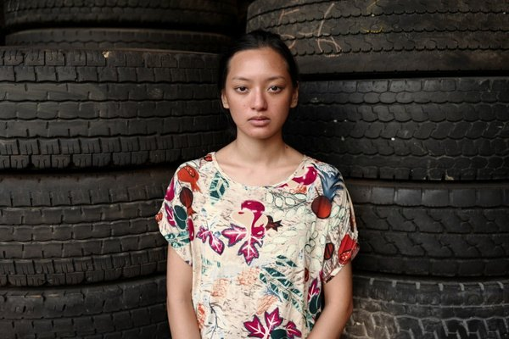
Równolegle w Kinotece po pokazie "Raz, dwa, trzy, kryjesz ty" widzowie spotkają się z twórcami filmu, reżyserem Nam Ronem i producentem Brontem Palarae. Będzie to okazja do rozmowy o migracjach zarobkowych w Azji Południowo-Wschodniej, relacjach między Malezją i Indonezją i korupcji systemu władzy.
O 16:00 w ramach Akademii azjatyckiej odbędzie się wykład dr Marcina Jacoby (SWPS) o historii Korei Południowej i społecznych ruchach demokratycznych które w latach 80. doprowadziły do obalenia rządów autokratycznych, stopniowego wprowadzenia demokracji oraz tworzenia wizerunku Korei Południowej jaką znamy dzisiaj.
Weteran hongkońskiego kina niezależnego, producent "Obłąkanego świata" z zeszłorocznej sekcji konkursowej, Derek Chiu, przyjeżdża na Pięć Smaków z "Ulicą konfliktu". Twórca spotka się z widzami po niedzielnym seansie filmu, by opowiedzieć o przeszłości i przyszłości Hongkongu, zawiłościach historii i o tym, jak o losach hongkończyków rzadko decydują oni sami. Ostatnim filmem konkursowym podczas piątego dnia festiwalu będzie "Umrzesz jutro”"w reżyserii Nawapola Thamrongrattanarita. Znany pięciosmakowej publiczności tajlandzki reżyser używa notatek prasowych o nieszczęśliwych wypadkach jako kanwy dla eseju na temat śmierci, opowiadanego językiem nowych mediów, bez zbędnego sentymentalizmu i tabu.
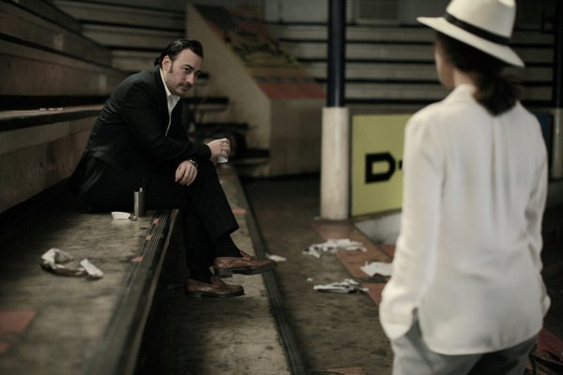
Festiwalowa niedziela to również spotkanie z kinem gatunkowym. O 13:00 w Kinotece "Samui Song" Pen-eka Ratanaruanga, w którym tajlandzki autor bawi się konwencjami narracji filmowej i stylem noir. Pod koniec dnia powróci kostiumowe kino akcji - "Braterstwo ostrzy: piekielna bitwa" Lu Yanga z sekcji Asian Cinerama to historia intrygi pałacowej z końca XVI wieku.
Wieczór należy do kina japońskiego — autorskiego, eksperymentalnego, jak i gatunkowego. O 18:00 w Muranowie widzowie spragnieni estetycznych doznań i onirycznej atmosfery będą mieli okazję zobaczyć "Belladonnę smutku" Eiichiego Yamamoto, wyjątkowy klasyk erotycznego kina animowanego z Japonii — jedyny niedzielny seans filmu na Pięciu Smakach odbędzie się z odrestaurowanej cyfrowo kopii. Równolegle w Kinotece seria dwóch filmów Kazuyi Shiraishi. W "Bezimiennych ptakach" reżyser tworzy skomplikowany portret psychologiczny bohaterki, zawiłości relacji damsko-męskich oraz mechanizmu działania pamięci. "Krew wilków" to kino gangsterskiego w najlepszym wydaniu, film przedstawia walkę dwóch klanów yakuzy w Hiroshimie lat 80.

kalendarz projekcji

Bilety
Bilet normalny: 22 zł
Uroczyste otwarcie festiwalu: 30 zł
Noc animacji: ciche zmory: 55 zł
Bilety na wszystkie seanse dostępne online na stronie piecsmakow.pl oraz w serwisie Going. Bilety dostępne także w kasie kina, w którym odbywa się wybrany seans. Wszystkie filmy prezentowane są w oryginalnych językach z polskimi i angielskimi napisami.
Kino Muranów - tel. 22 635 30 78, muranow.gutekfilm.pl
Kinoteka - tel. 22 551 70 70, kinoteka.pl
Miejsca na seanse są nienumerowane.
Organizator: Fundacja Sztuki Arteria
Współfinansowanie: Miasto Stołeczne Warszawa, Ministerstwo Kultury i Dziedzictwa Narodowego, CreateHK, HK Film Development Fund
Sponsorzy: Mitsubishi, Asia Travel
Partnerzy: Asian Films Awards Academy, Taiwan Film Institute, Kino Muranów, Kinoteka, Culture.pl, Asian Film Academy, MSN, MAIP, Tajfuny
Patroni medialni: Filmweb, Kino, Ekrany, CJG24, AMS, Vogue Polska, Aktivist, Fiszki Polityki, Pismo., NN6T, Going, Warsawholic, Enter the Room, Eastern Kicks, Asian Movie Pulse, Cinema Escapist, Asia in Cinema, Kultura Liberalna, Contemporary Lynx, Warsaw in Your Pocket
Więcej na stronie piecsmakow.pl
Śledź nas na Facebooku, Twitterze i Instagramie, czytaj blog.piecsmakow.pl.

